Bỏ phần hỏi User, password khi muốn thực hiện thao tác (mở chương trình, cài phần mềm,…) trên máy Client thuộc quyền quản lý của 1 Administrator nào đó

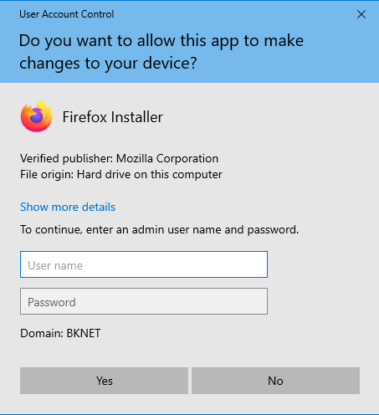

# Chuẩn bị

- 1 máy chủ DC đã lên miền bknet.edu.vn

- 1 máy Client đã join vào miền

# 2. Tiến hành

* Tạo OU và User trên máy DC ( đây là các user sẽ được phân quyền)

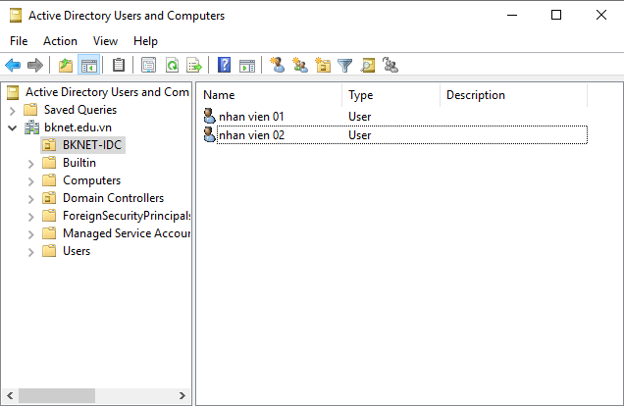

* Tạo Group để nhóm các User vừa tạo
* Tạo group Local Admin trong OU Builtin để giúp việc quản trị được dễ dàng

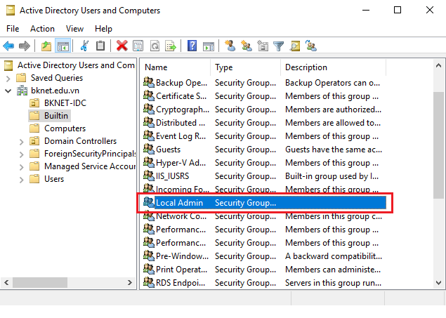

Trong nhóm Local Admin này sẽ chứa các nhóm được phân quyền (ở đây là nhóm IT) hoặc các User

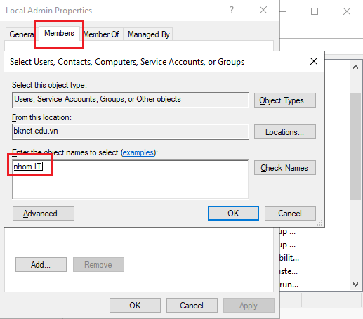

* Phân quyền: Tools => Group Policy Management => Tạo GPO sau đó link vào OU đã tạo để chứa User và Group ban đầu

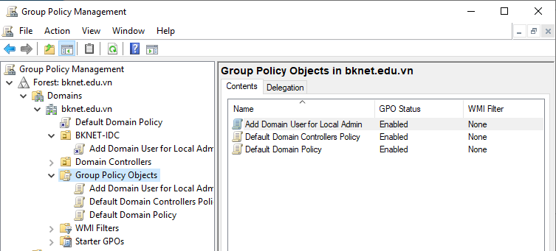

Tiến hành Edit GPO: Ở đây thực hiện theo Computer

Computer Configuration => Policies => Windows Settings => Security Settings => Restricted Groups => Add Group => tìm đến nhóm Local Admin => OK

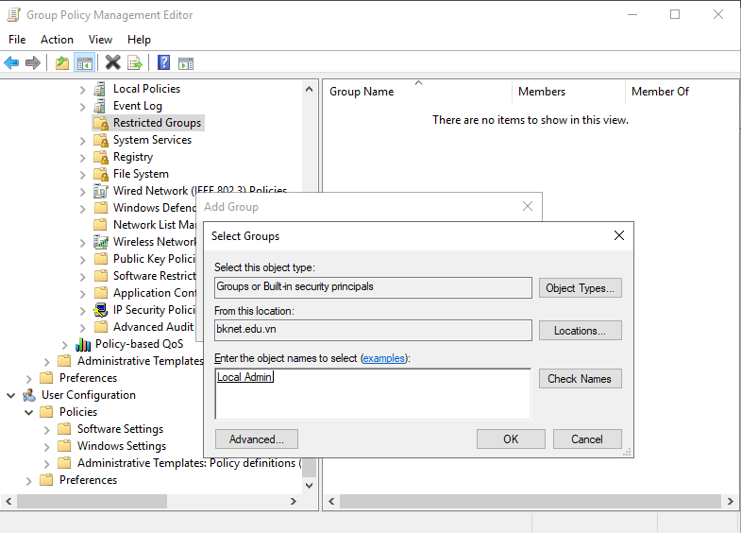

Trong phần This group is a member of ta chọn add để gán quyền cho nó

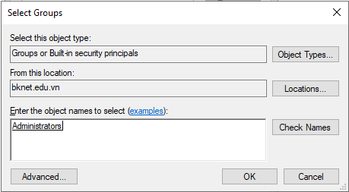

* Cuối cùng chạy lệnh gpupdate /force trong cmd để update các chính sách